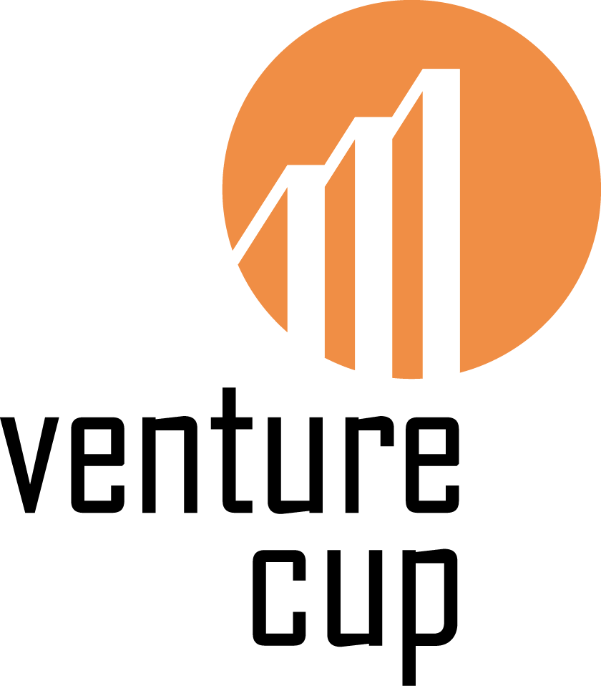
Pressmeddelande
2014-04-01

Crowdfunding möter t-shirts och blir lyckat affärskoncept

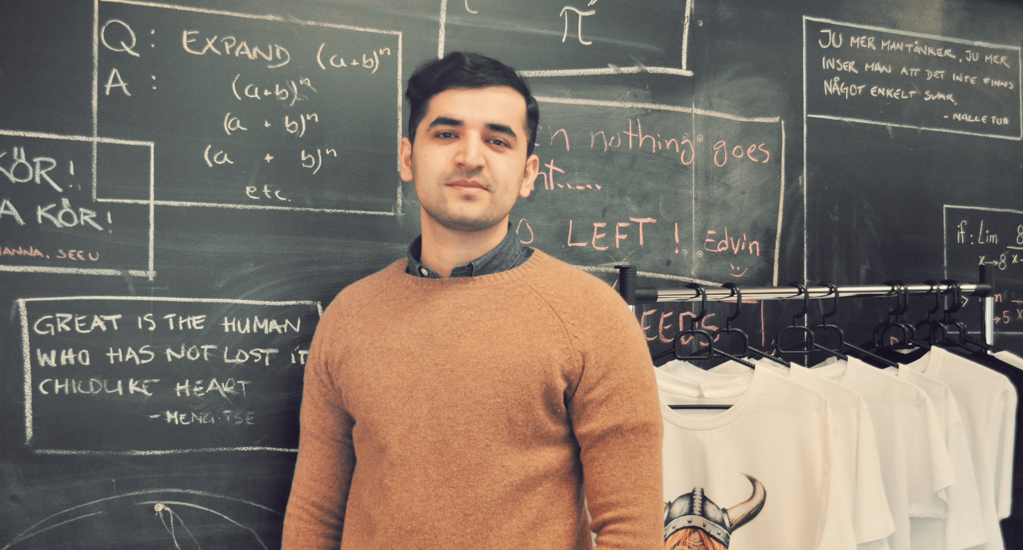
”Målet är att bli störst i Europa!” Usman Rajab har stora planer för företaget Teecrowd.

Usman Rajab, undrade varför man på evenemanget han besökt inte sålde t-shirts med deras logotyp på. Svaret han fick var att det var för dyrt och för stor risk att alla inte blev sålda. Där föddes en idé. Han tog saken i egna händer och kombinerade crowdfunding med beställning av t-shirts. Konceptet blev Teecrowd och efter att ha skickat in en videopitch till Venture Cup, har han imponerat på juryn och blivit Västsveriges vinnare i Moment Pitch.
Crowdfunding är ett sätt att finansiera projekt där man helt enkelt vänder sig till allmänheten som finansiärer. Det är ett sätt att minska risk för producenterna, då man låter köparen betala för sig innan man börjar producera. Usman Rajab såg detta som en möjlighet att skapa en affärsidé kring. Idag jobbar han många timmar om dygnet från Halmstad och Teecrowd finns att hitta på nätet med redan genomförda kampanjer. Men än vill Usman Rajab inte sluta utveckla tjänsten och han tror inte att det kommer stanna vid t-shirts eller Sveriges gränser.

– Det är ett spännande koncept. Man kan använda Teecrowd till många saker – välgörande ändamål, insamling för skolresa. Vi kommer också utöka med exempelvis sweatshirts och tygpåsar. Så småningom vill vi internationalisera. Målet är att bli störst i Europa!

Han bestämde sig för att medverka i Venture Cup för att få feedback på idén och chans till finansiering för att kunna bygga version två av hemsidan. Han ställde upp med en videopitch i Moment Pitch, Sveriges nationella pitchtävling för entreprenörer, och efter att juryn gått igenom alla pitchar blev han utvald till vinnare i Väst. Vinsten är konsulttjänster från reklambyrån WBL värda 10 000 kronor. Med WBL får han en heldags workshop där det strategiska och kreativa teamet hjälper honom att vässa Teecrowd ytterligare. Nu blickar han framåt mot nästa tävlingsmoment i Venture Cup, Moment Affärsplan, och hoppas på en vinst som kan komma att ge honom upp till 250 000 kronor. Gott om pengar att använda för att närma sig målet att bli störst i Europa.

Här kan du se alla vinnande pitchar
http://venturecup.se/tavling/vinnare/moment-pitch-vt-2014/

Om Venture Cup & Moment Pitch
Venture Cup är Sveriges ledande tävling för de som vill utveckla sin affärsidé till ett framgångsrikt affärskoncept och starta företag. Sedan 1998 har tävlingen bedrivits med syfte att skapa tillväxt i Sverige. I Moment Pitch ska entreprenörerna skicka in en 60-sekunders videopitch, där inga hjälpmedel eller redigering är tillåten. Tävlingsmomentet ska utmana entreprenören att vässa sin pitch och att kort lyckas presentera kärnan i affärsidén på ett intresseväckande och övertygande sätt. Nästa steg i tävlingen är Moment Affärsplan där deltagarna ska lämna in sin affärsplan till Venture Cup senast den 8 april kl. 13.00.

Kontaktperson
Jonna Knibestöl
PR- och marknadsansvarig i region Väst
jonna.knibestol@venturecup.se
031-764 71 21
076-101 59 91

